

Manual sobre la utilización del NBI de TotalNMS

SERVICIOS
BANDA ANCHA

Realizado por: Javier Sorribes

Índice.

1. Introducción 3
2. NBI – Descripción y funcionalidad 3
2.1 Acceso al NBI 3
2.2 Funcionalidad: HTTP, SOAP y WSDL 3
2.2.1 Qué es HTTP/HTTPS 3
Fig. 1. Conexión HTTP entre cliente y servidor 4
2.2.2 Qué es SOAP 4
Fig. 2. Ejemplo de petición SOAP al NBI 4
2.2.3 Qué es WSDL 5
3. Por qué NBI – Ventajas y desventajas 5
4. Primeros pasos – Peticiones directas con SoapUI 5
4.1 Nuevo proyecto y WSDL 6
Fig. 3. Crear nuevo proyecto en SoapUI 6
Fig. 4. Vista de navegador con todos los servicios WSDL, y los comandos de qosService 7
4.2 Nuestra primera petición 7
Fig. 5. Petición getCPEbyID al NBI desde SoapUI 7
Fig. 6. Respuesta del servidor si falta autorización 8
Fig. 7. Incluir credenciales de autorización en el comando 8
Fig. 8. Parte de la respuesta del NBI al comando getCPEbyID 8
4.3 Vista de HTTP en SoapUI 9
5. Implementación avanzada en Python 9
5.1 Empezando con Python 9
Fig. 9. Python 3 en el terminal 9
5.2 Comunicación con el servidor del NBI 10
5.2.1 Estableciendo conexión 10
Fig. 10. Petición SOAP – getCPEsByManagedGroup.xml 10
Fig. 11. Petición de información de todos los CPEs en el MG 2 – nbi.py 10
Fig. 12. Parte del resultado del programa de la Figura 11 11
5.2.2 Trabajando con elementos XML 11
Fig. 13. Navegación a través de respuesta XML – nbi2.py 12
Fig. 14. Resultado de ejecutar el programa de la Figura 13 12
5.2.3 Interacción de usuario 12
Fig. 15. Modificación del MG ID a gusto del usuario – nbi3.py 13
Fig. 16. Ejecución de nbi3.py con distintos valores 13
5.2.4 Desarrollo de nueva funcionalidad 13
Fig. 17. Combinación de dos comandos – nbi4.py 14
Fig. 18. Ejecución del programa de la Figura 17 14
6. JavaScript 14
7. Bibliografía 14

Introducción
En este documento se va a explicar cómo trabajar con el NBI para TotalNMS de la plataforma SkyEdge II-c de Gilat Satellite Networks Ltd. Con esta API, es posible comunicarse directamente con el NMS y ejecutar comandos, sin depender de la interfaz gráfica de TotalNMS.

Este manual es complementario al documento “SkyEdge II-c NBI for TotalNMS in v4.0, Operator’s Guide” del 21 de junio de 2016 de Gilat. En aquel se describe en profundidad la API del NBI, mientras que en éste principalmente se muestran técnicas mediante las cuales se puede utilizar la API. La lectura del manual citado es recomendada, así como la de los otros recursos citados en la bibliografía al final de este documento.

NBI – Descripción y funcionalidad

El Northbound Interface (NBI) de TotalNMS es una interfaz de comunicación directa con el NMS. A través de peticiones HTTP siguiendo el protocolo SOAP, el cliente puede ejecutar en el servidor los comandos disponibles para TotalNMS. Entre estos comandos se incluyen la creación, modificación y eliminación de CPEs y SLAs, servicios varios de monitorización, etc.

Acceso al NBI
Una vez comprobada la licencia de NBI como se describe en la página 6 de la guía del operador, se puede acceder a través del URL http://<nms server ip>/ws, donde “<nms server ip>” es la misma dirección IP de acceso a TotalNMS. El nombre de usuario es “admin” y la contraseña “manager”.

Aquí, se pueden ver los distintos servicios WSDL y los comandos que se pueden ejecutar. En las secciones siguientes se puede leer más en detalle sobre estos servicios y comandos, así como sobre el protocolo SOAP.

Funcionalidad: HTTP, SOAP y WSDL
El NBI se puede utilizar mediante el protocolo SOAP 1.2 para HTTP/HTTPS. En cada petición enviada al servidor, el nombre de usuario y la contraseña expuestos en la sección 2.1 deberán ser incluidos para autenticación básica de HTTP.

Qué es HTTP/HTTPS
HTTP (Hyper Text Transfer Protocol) es el protocolo de transferencia de información entre clientes y servidores en la World Wide Web. El cliente envía peticiones al servidor, el cual procesa la petición y manda una respuesta de vuelta (ver Fig. 1). Entre las posibles peticiones destacan “GET” y “POST”, que piden información a un servidor. Para más información, puede referirse a esta página web: https://www.tutorialspoint.com/http/
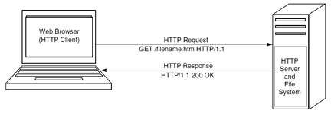

Conexión HTTP entre cliente y servidor

HTTPS es la versión segura de HTTP. Se basa en un sistema de encriptado, autenticación y validación por el que el servidor debe obtener un certificado SSL o TLS para que el cliente pueda accederlo. Lamentablemente, el NBI de TotalNMS no cuenta actualmente con dicho certificado, por lo que recomendamos que toda conexión se haga a través de HTTP.

Qué es SOAP
SOAP (Simple Object Access Protocol) es una forma de comunicación y transmisión de datos entre aplicaciones a través de HTTP. Los mensajes se intercambian en formato XML mediante peticiones “POST”. A continuación se puede observar una petición SOAP que pide al NBI toda la información sobre un CPE dado su ID:

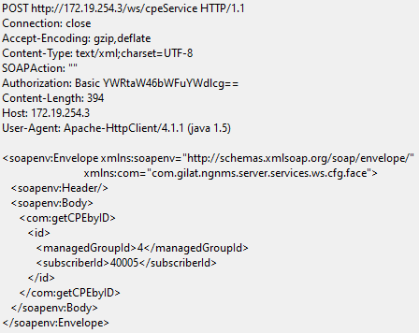

Ejemplo de petición SOAP al NBI

En este ejemplo, se pueden ver las distintas partes del mensaje enviado al servidor. La primera línea corresponde a la cabecera, donde se especifica que la petición usa el método “POST”, el servidor y la versión de HTTP. Las siguientes líneas hasta el espacio son “headers”, que expresan atributos de la petición. Finalmente, también se incluye un cuerpo o “body” del mensaje en formato XML.

El documento XML enviado en un protocolo SOAP se conforma de un elemento principal: el “Envelope”. Dentro de él puede haber a su vez otros tres elementos: un “Header” (metadatos), un “Body” (con el comando a ejecutar en el NBI) y un “Fault” (en caso de fallo o error, normalmente en las respuestas del servidor). Si se sigue este formato, una aplicación SOAP como es el servidor de NBI es capaz de procesar la petición, ejecutar el comando apropiado y responder con otro mensaje XML en formato SOAP.

Qué es WSDL
WSDL (Web Services Description Language) describe un servicio web en XML, con cuatro tipos de elementos fundamentales: “types”, “message”, “portType” y “binding”.

En el servidor NBI del URL citado en la sección 2.1 de este manual, se puede también acceder a los documentos WSDL para los cuatro servicios o “endpoints” que ofrece el NBI: /cpeService, /elementsInformationService, /multiCastService y /qosService. Clicando en el link correspondiente a cada uno y marcado como “WSDL”, se abre documento WSDL para ese servicio. Este documento se usará más adelante como descripción del servicio SOAP del NBI y así determinar qué mensajes enviar para cada comando.

Por qué NBI – Ventajas y desventajas

Hay numerosas razones por las que utilizar el NBI de TotalNMS en lugar de su interfaz gráfica puede ser beneficioso, entre las que destacan:

- Mayor flexibilidad para proporcionar una mejor experiencia al usuario.
- Capacidad de combinar funciones, creando nueva funcionalidad avanzada.
- Control preciso del NMS.
- Facilidad para automatizar la funcionalidad.
- Integración sencilla y mecánica dentro de aplicaciones, mediante un sistema de peticiones y respuestas entre cliente y servidor.

Por todos estos motivos, es útil conocer el NBI. Sin embargo, también existen ciertas desventajas de utilizar el NBI y el protocolo SOAP, como por ejemplo:

- Restricción del NBI al protocolo SOAP como método único.
- Ligera incomodidad a la hora de inspeccionar un elemento XML en formato SOAP para acceder a la parte relevante.
- Acceso completo al servidor, con los peligros que esto conlleva.

No obstante, si se tienen en cuenta todas estas características del NBI de TotalNMS, se puede explotar todo su potencial y desarrollar aplicaciones muy útiles y eficientes.

Primeros pasos – Peticiones directas con SoapUI

En este capítulo se muestra cómo interactuar de forma sencilla con el servidor del NBI, mandando las peticiones XML directamente desde una interfaz SOAP. Como ejemplo práctico para este tutorial, tomaremos la interfaz SoapUI; la cual se puede descargar siguiendo el siguiente enlace (la versión OpenSource es gratuita y cuenta con todo lo que necesitamos): https://www.soapui.org/downloads/soapui.html. Aprenderemos a generar las peticiones SOAP a partir de los documentos WSDL, así como a utilizar éstas para interactuar con el servidor.

Nuevo proyecto y WSDL
Una vez instalado SoapUI, crearemos un nuevo proyecto SOAP mediante la opción “File→New SOAP Project”. Entonces se abrirá una ventana de configuración. Aquí incluiremos uno de los cuatro WSDLs mencionados en la sección 2.2.3 de este manual, y a los que tenemos acceso mediante el servidor NBI. Nosotros hemos elegido empezar con “/cpeService”, pero más adelante añadiremos los demás:

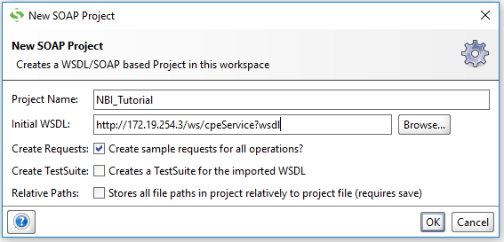

Crear nuevo proyecto en SoapUI

Tome nota de dos detalles de la Figura 3:

- Marcamos la casilla “Create Requests” para crear todas las plantillas posibles de las peticiones. Esto será muy útil no sólo en SoapUI, sino también para otras aplicaciones que estudiaremos después.
- Utilizamos el URL del servidor seguido de “/cpeService?wsdl” para nuestro WSDL inicial. Esto cargará la documentación para crear las plantillas de las peticiones. Si tuviese algún problema o error por el que este URL no funcionase, otra solución sería copiar y pegar ese documento WSDL (que puede abrir en un navegador) en un archivo local, y luego utilizar la opción “Browse…” para seleccionarlo.

Ahora, en el navegador de la izquierda podrá ver el nuevo proyecto, con una subcarpeta llamada “CPEServiceSoapBinding”. Dentro de esta carpeta se encuentran todos los comandos del servicio correspondiente. Para añadir los demás servicios y comandos, seleccionaremos la opción de menú “Project→Add WSDL” y proporcionaremos el URL (o dirección local si hemos descargado el archivo WSDL) para cada servicio. De nuevo, asegúrese de marcar la casilla para crear plantillas de peticiones. El proyecto debería quedar como se muestra en la siguiente imagen.

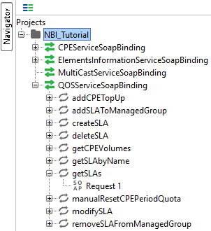

Vista de navegador con todos los servicios WSDL, y los comandos de qosService

Nuestra primera petición
Para mandar una petición al servidor del NBI, abriremos el menú del comando correspondiente presionando en el “+” y haremos click en “Request 1”. Esto abrirá una nueva ventana de editor con la plantilla XML de ese comando. En nuestro ejemplo, hemos seleccionado el comando “getCPEbyID” como se puede ver en la Figura 5:

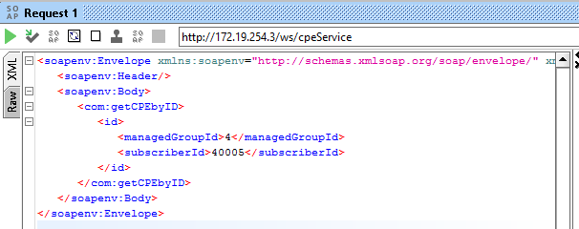

Petición getCPEbyID al NBI desde SoapUI

Sin embargo, al tratar de ejecutar esta función presionando el botón verde de play, el mensaje que recibimos nos indica que debemos adjuntar un nombre de usuario y una contraseña (Figura 6). Para incluir esta información de autenticación, debemos incluirla en cada comando que deseemos ejecutar abriendo la ventana “Auth” que se encuentra debajo del editor, añadir autorización básica y proporcionar las credenciales mencionadas en la sección 2.1 como se muestra en la Figura 7.

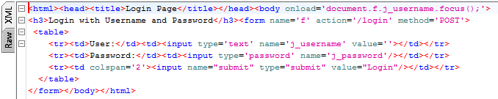

Respuesta del servidor si falta autorización

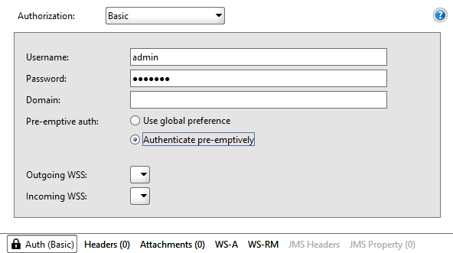

Incluir credenciales de autorización en el comando

Con las credenciales incluidas, el comando se puede ejecutar y se recibirá la respuesta pertinente del servidor:

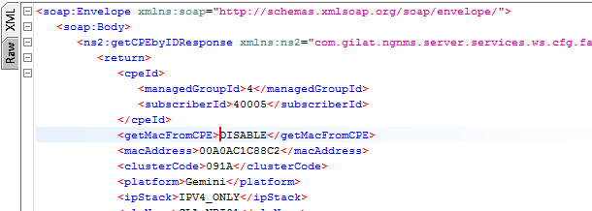

Parte de la respuesta del NBI al comando getCPEbyID

Vista de HTTP en SoapUI
SoapUI puede ser de gran ayuda para ver qué mensajes XML se intercambian el cliente y el servidor, y para generar automáticamente las plantillas para cada petición. Además, también podemos visualizar los mensajes completos, es decir, los mensajes HTTP. Cambiando a vista “raw” en lugar de “XML”, veremos el comando POST junto con los “headers” y “body” de los que hablamos en la sección 2.2.2. La Figura 2 de esa sección muestra esta funcionalidad de SoapUI que nos permite entender mejor qué está ocurriendo durante la comunicación con el servidor y que puede ser útil para aplicaciones sofisticadas que desarrollaremos más adelante.

Implementación avanzada en Python
En este capítulo, extenderemos nuestros conocimientos del NBI para permitir al usuario ver información sobre todos los CPEs de un Managed Group. Para ello, desarrollaremos una aplicación en Python 3 que se comunicará con el servidor. Esto se podría hacer en otros lenguajes de programación como Java, pero hemos elegido Python por la facilidad de su aprendizaje y su valor como medio de scripting.

Todos los archivos mencionados en este capítulo se pueden ver en el repositorio de GitHub https://github.com/javisorribes/TotalNMS_NBI. La mayoría de los programas se encuentran en el directorio “TutorialPY” y los documentos XML en “XMLReqs”.

Empezando con Python
Es bastante sencillo empezar a programar en Python. Sólo hay que mantener en mente que hay dos versiones principales, la 2 y la 3. Nosotros usaremos Python 3 porque es más moderno y un número creciente de programadores se están cambiando a esta versión. Para descargar e instalar Python 3, siga el siguiente enlace y seleccione la versión más reciente: https://www.python.org/downloads/

Una vez instalado, debería ser capaz de escribir un archivo de extensión .py y ejecutarlo con el comando “python3 <script>.py”. También se puede ejecutar el comando “python3” para abrir un interpretador de Python en el mismo terminal, como se ve en la Figura 9:

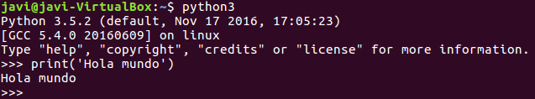

Python 3 en el terminal

Si está interesado en aprender Python 3, existen muchos buenos tutoriales en Internet. Sin embargo, no es necesario tener un alto nivel de Python para nuestro proyecto. Con unos conocimientos básicos de programación basta.

Comunicación con el servidor del NBI

Estableciendo conexión
Para conectar con el servidor a través de HTTP, podríamos usar numerosos módulos de Python con la funcionalidad requerida, como “urllib” o “http.client”. Sin embargo, nosotros nos decantamos por “requests” (http://docs.python-requests.org/en/master/) por su sencillez y eficiencia para nuestros objetivos. Para instalar este módulo, debería bastar con ejecutar el comando “pip3 install requests” en el terminal (puede que sea sólo “pip” sin el “3” dependiendo de su equipo). Con este módulo, podemos establecer conexión con el servidor y enviar y recibir mensajes.

La Figura 11 muestra un simple programa que envía el mensaje escrito en el documento XML de la Figura 10 al servidor del NBI y responde con otro mensaje XML.

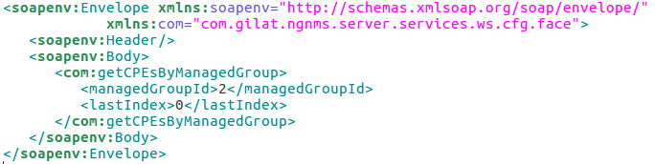

Petición SOAP – getCPEsByManagedGroup.xml

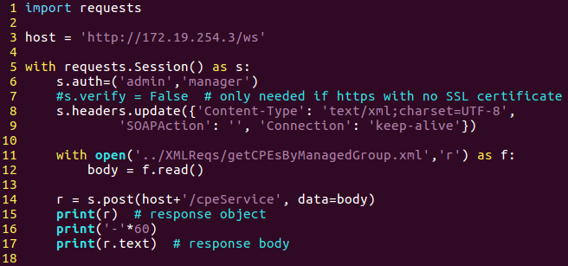

Petición de información de todos los CPEs en el MG 2 – nbi.py

En la primera línea del programa de la Figura 11, importamos el módulo “requests”. En la línea 3 marcamos el server del NBI como host, aunque especificaremos el servicio concreto a utilizar (en este caso “/cpeService”) más adelante al enviar la petición para mayor flexibilidad. En la línea 5 abrimos una sesión (que se cierra automáticamente al finalizar), y a continuación establecemos las credenciales de autorización y los “headers” apropiados. La línea 7 sólo es necesaria si intentamos acceder al servidor NBI a través de una conexión HTTPS, puesto que actualmente no cuenta con un certificado SSL (ver sección 2.2.1). En las líneas 11 y 12 guardamos los contenidos del archivo XML de la Figura 10. Entonces, mandamos un comando “POST” de HTTP al servidor con el mensaje SOAP en la línea 14, y la respuesta se guarda en la variable “r”. Finalmente, imprimimos la respuesta en sí (que muestra el código de estado) y el “body” de la respuesta (que contiene el mensaje SOAP en XML):

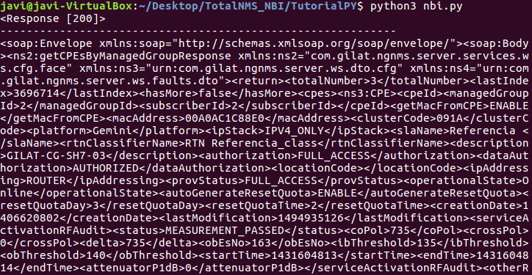

Parte del resultado del programa de la Figura 11

Sin embargo, como se puede ver en la Figura 12, la respuesta SOAP en XML es larga y complicada de leer. Por ello, conviene conocer bien el formato tanto de la petición como de la respuesta para el comando que deseemos ejecutar, mediante inspección de la guía del NBI de Gilat (Documento 1 de la Bibliografía) y con ayuda de SoapUI. Así, podremos navegar por el elemento XML para trabajar con las partes de interés de forma eficiente, como explicaremos en la próxima sección.

Trabajando con elementos XML
Un documento XML se puede leer como un objeto de estructura de árbol. En SOAP, la raíz es el elemento principal y se llama “soapenv:Envelope” en las peticiones y “soap:Envelope” en las respuestas, como se puede ver claramente en SoapUI. A partir de la raíz, podemos ir navegando por los elementos y acceder a la información que nos interese.

En Python, un módulo que podemos utilizar para esto es “xml.etree”; y en particular la clase “ElementTree” (https://docs.python.org/3/library/xml.etree.elementtree.html). Ésta nos permite navegar por un elemento XML como si éste fuera una lista de los elementos que engloba. Existen dos formas de acceder a los elementos dentro de otro elemento: con índices de posición y con los métodos find(match, namespaces=None) y findall(match, namespaces=None). La Figura 13 muestra una extensión al programa anterior, en el cual accedemos a datos de interés dentro de la respuesta del servidor, usando “ElementTree”.
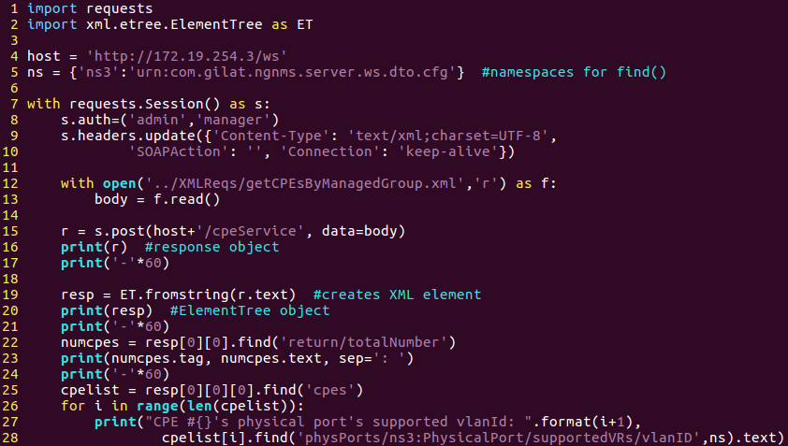

Navegación a través de respuesta XML – nbi2.py

A partir de la línea 19 de la Figura 13 se puede observar cómo hemos utilizado “ElementTree” para navegar por el documento XML tanto mediante índices como el método find(). Fíjese que si queremos usar namespaces, debemos declararlos (línea 5) e incluirlos en la llamada a find() (línea 28). Recomendamos que ejecute este comando en SoapUI y analice la respuesta recibida, puesto que así podrá visualizar el elemento XML y sus partes. La próxima imagen muestra el resultado de la ejecución de este programa:

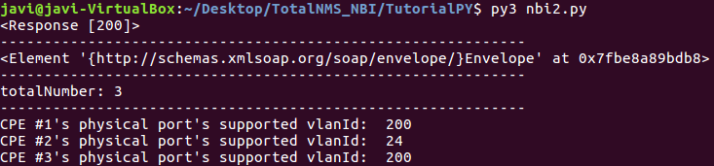

Resultado de ejecutar el programa de la Figura 13

Interacción de usuario
No sólo podemos acceder a la información de un elemento XML, sino que también podemos modificarla. De esta forma, podemos preguntar al usuario qué le gustaría hacer, como por ejemplo qué Managed Group quiere ver, y mandar la petición correspondiente de forma dinámica.

Hemos modificado el programa nbi2.py para que tome un número del usuario y lo use como Managed Group ID para ver cuántos CPEs hay en ese Managed Group. En la Figura 15 se muestra la parte nueva que hemos introducido entre la lectura del documento XML y el envío de la petición “POST”.

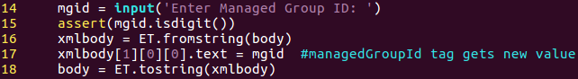

Modificación del MG ID a gusto del usuario – nbi3.py

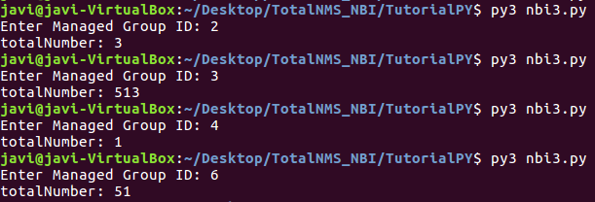

Ejecución de nbi3.py con distintos valores

También se debe tener en cuenta que el usuario puede introducir datos equivocados o corruptos. Por ello, se deben realizar validaciones como la aserción de la línea 15 de la Figura 15 o el manejo de errores y excepciones mediante bloques “try/except”.

Desarrollo de nueva funcionalidad
Como hemos visto, podemos utilizar documentos XML como objetos y modificarlos. De esta forma, seremos capaces de combinar comandos del NBI, extraer la información de nuestro interés y crear nuevas funciones.

Por ejemplo, aunque hay un comando para ver los volúmenes de consumo de un CPE (“getCPEVolumes”), no lo hay para ver todos los volúmenes de los CPEs de un mismo Managed Group. Combinando “getCPEsByManagedGroup” con “getCPEVolumes”, podemos desarrollar esta nueva funcionalidad, como se puede apreciar en las siguientes Figuras 17 y 18. El proceso es el mismo, y lo único a tener en cuenta es el servicio WSDL al que pertenece cada comando.

Este es el poder del NBI. Combinando comandos apropiadamente, podemos obtener la información que deseemos en el formato que deseemos, y así proporcionar una experiencia más personalizada a cada cliente. Además, gracias al alto nivel de control sobre la funcionalidad, podemos lograr esto de forma dinámica y eficiente.
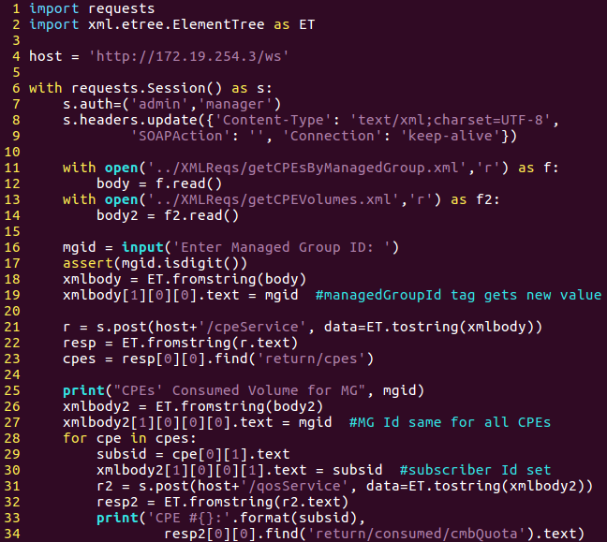

Combinación de dos comandos – nbi4.py

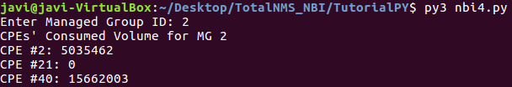

Ejecución del programa de la Figura 17

JavaScript

Bibliografía
- Gilat Satellite Networks Ltd. SkyEdge II-c NBI for TotalNMS in v4.0, Operator’s Guide. Revisión 1.2, Junio 2016. Documento número DC-103782(C)
- TutorialsPoint. HTTP Tutorial: https://www.tutorialspoint.com/http/
- TutorialsPoint. SOAP Tutorial: https://www.tutorialspoint.com/soap/
- W3Schools. XML SOAP Tutorial: https://www.w3schools.com/xml/xml_soap.asp
- W3Schools. XML WSDL Tutorial: https://www.w3schools.com/xml/xml_wsdl.asp
- SoapUI. Getting started with SoapUI: https://www.soapui.org/getting-started.html
- Requests: HTTP for Humans: http://docs.python-requests.org/en/master/
- Python Software Foundation. Python 3 Documentation: https://docs.python.org/3/

